

|  |  |  |  |
| --- | --- | --- | --- |
| 活動名稱 | 111學年度第二學期生命教育  「國三會考考生包中祈福成果報告表」 | | |
| 活動日期 | 112年4月27日(四) | 活動地點 | 國三各班教室 |
| 活動對象 | 國三師生 | 參加人數 | 師生150人 |
| 活動項目簡述 | 校長帶領輔導主任、認輔老師及師長，到國三各班教室將象徵包中的包子、粽子贈予每位考生，勉勵考生提高分數，包中理想學校，祝福考生考試順利、金榜題名。 | | |

**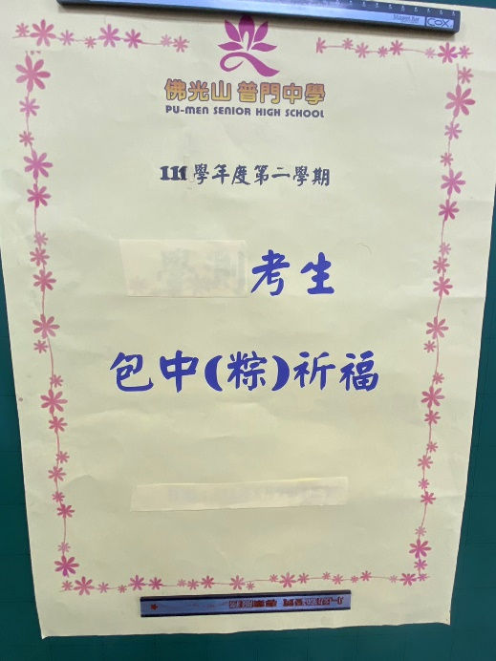佛光山學校財團法人高雄市普門高級中學**

**111學年度第二學期考生包中祈福活動成果照片**

|  |
| --- |
| **D:\1080501輔導室\輔導-活動照片\111學年度\1120427會考考生包中祈福照片\S__36675619.jpg** |
| 師長入班祝福考生「包中」 |
| **D:\1080501輔導室\輔導-活動照片\111學年度\1120427會考考生包中祈福照片\S__36675628.jpg** |
| 師長祝福考生考試順利金榜題名 |

**佛光山學校財團法人高雄市普門高級中學**

**111學年度第二學期考生包中祈福活動成果照片**

|  |
| --- |
| **D:\1080501輔導室\輔導-活動照片\111學年度\1120427會考考生包中祈福照片\S__36675633.jpg** |
| 師長祝福考生考試過關得到好成績 |
| **D:\1080501輔導室\輔導-活動照片\111學年度\1120427會考考生包中祈福照片\S__36675637.jpg** |
| 師長祝福考生考試順利金榜題名 |

**佛光山學校財團法人高雄市普門高級中學**

**111學年度第二學期考生包中祈福活動成果照片**

|  |
| --- |
| **D:\1080501輔導室\輔導-活動照片\111學年度\1120427會考考生包中祈福照片\S__36675643.jpg** |
| 師長入班祝福考生「包中」 |
| **D:\1080501輔導室\輔導-活動照片\111學年度\1120427會考考生包中祈福照片\S__36675648.jpg** |
| 師長祝福考生考試過關得到好成績 |

**佛光山學校財團法人高雄市普門高級中學**

**111學年度第二學期考生包中祈福活動成果照片**

|  |
| --- |
| **D:\1080501輔導室\輔導-活動照片\111學年度\1120427會考考生包中祈福照片\S__36675646.jpg** |
| 師長勉勵考生考試過關得到好成績 |
| **D:\1080501輔導室\輔導-活動照片\111學年度\1120427會考考生包中祈福照片\S__36675649.jpg** |
| 考試順利金榜題名 |